 |   INSTITUTUL NAŢIONAL DE STATISTICĂ  DIRECŢIA JUDEŢEANĂ DE STATISTICĂ GIURGIU  Strada Vlad Tepes, bloc MUV 1, cod poştal 080092  Telefon: 0246214914; fax: 0246218932  Tel.relaţii cu publicul 0246 212935  Site oficial: http: //www.giurgiu.insse.ro  e-mail: tele@giurgiu.insse.ro
Domeniul: Piaţa forţei de muncă COMUNICAT DE PRESĂ
Nr. 1513 / 30 iulie 2025

Câştigul salarial şi efectivul salariaţilor
în luna mai 2025, în judeţul Giurgiu

În luna mai 2025 câştigul salarial mediu brut a fost în județul Giurgiu de 7333 lei/persoană, cu 80 lei/persoană mai puțin decât cel înregistrat la nivelul lunii aprilie 2025 (-1,1%), iar câştigul salarial mediu net a fost de 4402 lei/persoană, cu 52 lei/persoană mai mic decât cel înregistrat la nivelul lunii aprilie 2025 (-1,2%).

Luna mai 2025 comparativ cu luna mai 2024

Comparativ cu luna mai a anului precedent, câştigul salarial mediu brut a crescut cu 11,8%, iar câştigul salarial mediu net a crescut cu 7,9 %.

Evoluţia câştigurilor salariale medii brute în perioada mai 2024 – mai 2025

Lei/persoana
 | 2024*) |  |  |  |  |  |  |  | 2025*)
 | mai. | iun. | iul. | aug. | sept. | oct . | nov. | dec. | ian. | feb. | mar. | apr. | mai.
Total judeţ | 6559 | 6797 | 6932 | 6857 | 6851 | 7011 | 7028 | 7389 | 7327 | 7321 | 7414 | 7413 | 7333
Agricultură, vânătoare şi servicii anexe, silvicultură şi pescuit | 5540 | 5598 | 5789 | 5684 | 5720 | 5705 | 5790 | 6162 | 6634 | 6822 | 6629 | 6866 | 6794
Industrie şi construcţii | 5983 | 6103 | 6019 | 5985 | 6106 | 6124 | 6267 | 6912 | 6873 | 7057 | 7332 | 7177 | 7190
Servicii **) | 6977 | 7302 | 7555 | 7499 | 7384 | 7620 | 7532 | 7739 | 7602 | 7494 | 7561 | 7582 | 7464
^{*)} Date operative

**)Exclusiv forţele armate şi personalul asimilat (Ministerul Apărării Naţionale, Ministerul Afacerilor Interne, Serviciul Român de Informaţii etc.); începând cu luna septembrie 2017, inclusiv datele aferente totalităţii salariaţilor încadraţi la birourile parlamentare din circumscripţiile electorale şi plătiţi din sume forfetare.

Evoluţia câştigurilor salariale medii nete în perioada mai 2024 – mai 2025

Lei/persoana
 | 2024*) |  |  |  |  |  |  |  | 2025*)
 | mai. | iun. | iul. | aug. | sept. | oct. | nov. | dec. | ian. | feb. | mar. | apr. | mai.
Total judeţ | 4078 | 4240 | 4310 | 4280 | 4264 | 4349 | 4356 | 4572 | 4396 | 4392 | 4452 | 4454 | 4402
Agricultură, vânătoare şi servicii anexe, silvicultură şi pescuit | 3620 | 3657 | 3768 | 3709 | 3732 | 3683 | 3740 | 3931 | 3950 | 4069 | 3953 | 4096 | 4047
Industrie şi construcţii | 3984 | 4055 | 3996 | 3979 | 4057 | 4067 | 4158 | 4557 | 4118 | 4235 | 4391 | 4308 | 4307
Servicii **) | 4169 | 4395 | 4536 | 4515 | 4428 | 4563 | 4510 | 4632 | 4568 | 4498 | 4548 | 4561 | 4489
^{*)} Date operative

**) Exclusiv forţele armate şi personalul asimilat (Ministerul Apărării Naţionale, Ministerul Afacerilor Interne, Serviciul Român de Informaţii etc.); începând cu luna septembrie 2017, inclusiv datele aferente totalităţii salariaţilor încadraţi la birourile parlamentare din circumscripţiile electorale şi plătiţi din sume forfetare.

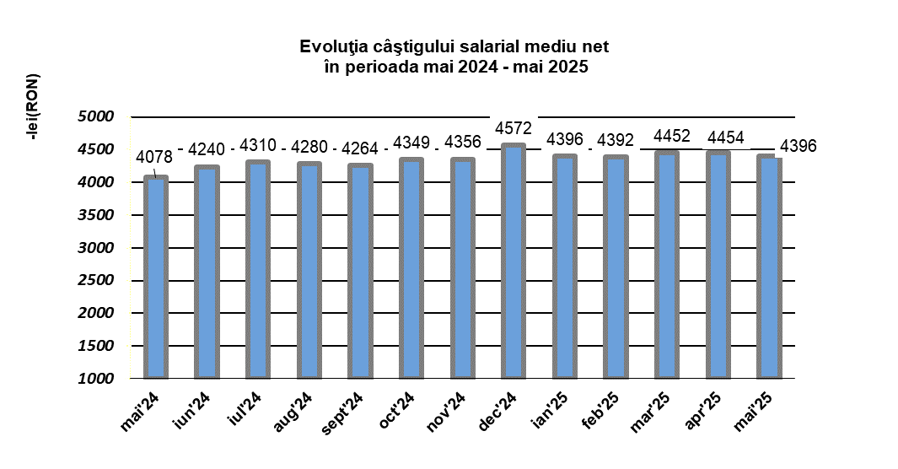

Luna mai 2025 comparativ cu luna aprilie 2025

În luna mai, nivelul câştigului salarial mediu brut a înregistrat o scădere cu 1,1% faţă de cel din luna aprilie 2025. În agricultură, vânătoare şi servicii anexe, silvicultură şi pescuit câştigul salarial mediu brut a scăzut cu 1,0%, în industrie şi construcţii a crescut cu 0,2%, iar în servicii a scăzut cu -1,6%.
Nivelul câştigului salarial mediu net din luna mai 2025 a fost mai mic faţă de cel din luna aprilie 2025 cu 1,2%. În agricultură, vânătoare şi servicii anexe, silvicultură şi pescuit câştigul salarial mediu net a înregistrat o scădere cu 1,2%, în industrie şi construcţii a înregistrat o scădere cu 0,02%, iar în servicii a înregistrat o scădere cu 1,6%.

Câştiguri salariale pe principalele diviziuni CAEN

Diviziune CAEN  REV. 2 | Câştig salarial mediu în luna mai 2025
Diviziune CAEN  REV. 2 | brut |  | net
Diviziune CAEN  REV. 2 | lei | % faţă de aprilie 2025 | lei | % faţă de aprilie 2025
Total judeţ | 7333 | 98,9 | 4402 | 98,8
Agricultură, vânătoare şi servicii anexe, silvicultură şi pescuit | 6794 | 99,0 | 4047 | 98,8
Industrie şi construcţii | 7190 | 100,2 | 4307 | 100,0
Servicii **) | 7464 | 98,4 | 4489 | 98,4

Efectivul salariaţilor în perioada mai 2024 – mai 2025

Efectivul salariaţilor estimat la sfârşitul lunii mai 2025 a fost de 42635 persoane, în scădere cu 6 salariați faţă de sfârşitul lunii precedente şi cu 548 salariaţi în creștere faţă de luna corespunzătoare din anul 2024.
 | 2024*) |  |  |  |  |  |  |  | 2025*)
 | mai.^ | iun.^ | iul. ^ | aug.^ | sept.^ | oct. ^ | nov.^ | dec^ | ian.* | feb.* | mar. * | _{apr.*} | mai.*
Total judeţ | 42087 | 42088 | 42142 | 42083 | 42164 | 42217 | 42191 | 42065 | 42397 | 42547 | 42689 | 42641 | 42635
Agricultură, vânătoare şi servicii anexe, silvicultură şi pescuit | 2662 | 2662 | 2665 | 2661 | 2667 | 2670 | 2668 | 2660 | 2681 | 2691 | 2700 | 2697 | 2696
Industrie şi construcţii | 10089 | 10089 | 10102 | 10088 | 10107 | 10120 | 10114 | 10084 | 10163 | 10199 | 10233 | 10222 | 10220
Servicii **) | 29336 | 29337 | 29375 | 29334 | 29390 | 29427 | 29409 | 29321 | 29553 | 29657 | 29756 | 29722 | 29719

^{*)} Date operative ^) Date reestimate
^{**)} Exclusiv forţele armate şi asimilaţi.
^{*)} Datele au fost estimate pe baza rezultatelor cercetării statistice lunare asupra câștigurilor salariale, completate cu informațiile existente în Registrul Statistic al Întreprinderilor pentru întreprinderile cu 1-3 salariați și au fost repartizate pe județe și sectoare de activitate conform distribuției obținute din cercetarea statistică anuală asupra costului forței de muncă din anul 2023.

Informaţii suplimentare:
Pentru interpretarea corectă a indicatorilor, vă rugăm să consultaţi Precizările metodologice din Buletinul Statistic Lunar. Informaţii suplimentare se pot obţine din publicaţia Buletin Statistic Lunar şi din baza de date TEMPO-on line INS.

Compartimentul de sinteză, coordonare, diseminare şi relaţii cu publicul
e-mail: tele@giurgiu.insse.ro
tel:+40246212935

